1. **将给定字符串的PHP替换为Python**

**best_language = "PHP is the best programming language in the world! "**

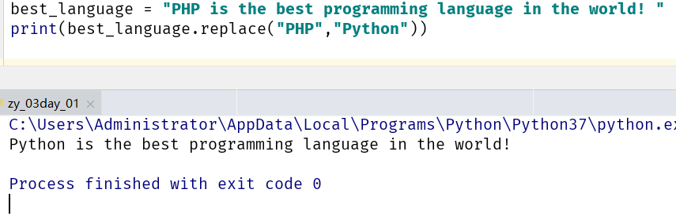

图 1

1. **编写代码，提示用户输入1-7七个数字，分别代表周一到周日，如果输入的数字是6或7则为周末，打印输出“今天是周几”**

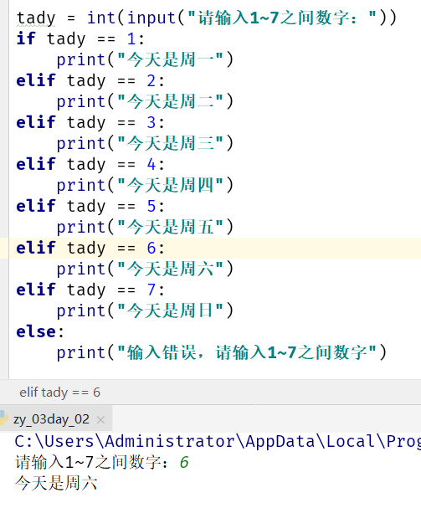

图 2

1. **现在有一个列表 li2=[1，2，3，4，5]，**

**第一步：请通过相关的操作改成li2 = [0，1，2，3，66，4，5，11，22，33]，**

**第二步：对li2进行排序处理**

**第三步：请写出删除列表中元素的方法，并说明每个方法的作用**

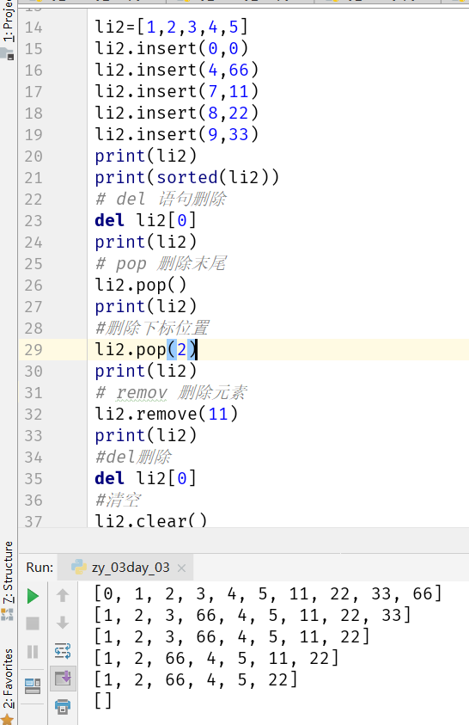

图 3

1. **切片**
2. **li = [1,2,3,4,5,6,7,8,9] 请通过切片得出结果 [3,6,9]**

**2、s = 'python java php',通过切片获取: ‘java’**

**3 、tu = ['a','b','c','d','e','f','g','h'],通过切片获取 [‘g’,‘b’]**

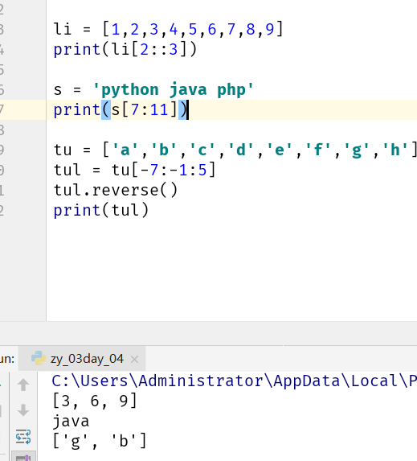

图 4

1. **写出上课讲的 列表的所有方法 ，并说明每个方法有什么作用？**
2. **.append() 在列表尾部增加一个元素**
3. **.insert（位置,””） 在通过下标指定位置插入一个元素**
4. **.extend([1,2,3,4])  插入多个元素 注[]**
5. **pop 删除一个元素，下标**
6. **remove 删除指定元素 名称**
7. **clear  清空所有元素**
8. **del name[切片] 删除任何**
9. **index 查找元素下标 注意进行赋值，有返回结果**
10. **count 统计元素出现的次数**
11. **copy 复制列表**
12. **Revese 反序**
13. **sort 排序升序    sort(reverse=False)反序**
14. **脑图**

